Темы для создания презентаций Приложение 4 (в)

ПРИНТЕРЫ
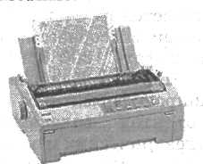
Принтеры предназначены для вывода на бумагу (создания «твердой копии») числовой, текстовой и графической информации. По своему принципу действия принтеры делится на матричные, струйные и лазерные.
Матричные принтеры — это принтеры ударного действия. Печатающая головка матричного принтера состоит из вертикального столбца маленьких стержней (9 иди 24), которые под воздействием магнитного поля «выталкиваются» из головки и ударяют по бумаге (через красящую ленту). Перемещаясь, печатающая головка оставляет на бумаге строку символов.
Недостатки матричных принтеров состоят в том что они печатают медленно, производят много шума и качество печати оставляет желать лучшего (соответствует примерно качеству пишущей машинки).
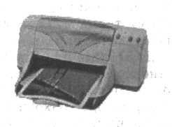
В последние годы широкое распространение получали черно-белые и цветные струйные принтеры. В них используется чернильная печатающая головка, которая под давлением выбрасывает чернила из ряда мельчайших отверстий на бумагу. Перемещаясь вдоль бумаги, печатающая головка оставляет строку символов или полоску изображения.

Струйные принтеры могут печатать достаточно быстро (до нескольких страниц в минуту) и производят мало шума. Качество печати (в том числе и цветной) определяется разрешающей способностью струйных принтеров, которая может достигать фотографического качества 2400 dpi. Это означает, что волоска изображения по горизонтали длиной в 1 дюйм формируется ив 2400 точек (чернильных капель).
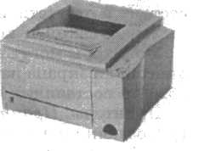
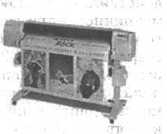
Лазерные принтеры обеспечивают практически бесшумную печать. Высокую скорость печати (до Ш страниц в минуту) лазерные принтеры достигают за счет постраничной печати, при которой страница печатается сразу целиком.
Высокое типографское качество печати лазерных принтеров обеспечивается за счет высокой разрешающей способности, которая может достигать 1200 dpi и более.
Плоттер. Для вывода сложных и широкоформатных графических объектов (плакатов, чертежей, электрических и электронных схем и пр.) используются специальные устройство вывода — плоттеры. Принцип действия плоттера такой же, как и струйного принтера.

